Министерство науки и высшего образования Российской Федерации
Федеральное государственное бюджетное образовательное учреждение
высшего образования
«Тверской государственный технический университет»
(ТвГТУ)
Кафедра Программного обеспечения
Лабораторная работа № 2
по дисциплине
«Теория алгоритмов»
Модули и пакеты Python. ООП
Выполнила: |  |  |  |  |  |  | Алешина Е. Ю.
Группа: |  |  |  |  |  |  | Б.ПИН.ИИ.2416
Проверила: |  |  |  |  |  |  | Лисничук А.Б.
Тверь, 2026

1. Формулировка задач, описание условий
Цель работы: Реализация MVP-проекта на языке Python с акцентом на модульную структуру и объектно-ориентированное программирование (ООП).
Задание:
- Создать пакет, содержащий 3 модуля, и подключить его к основной программе.
- Основная программа должна предоставлять интерфейс для ввода параметров и отображения результатов расчёта.
- Реализовать вариант с использованием классов и объектов Python.
- Предусмотреть возможность сохранения результатов в отчёт формата .docx (с использованием библиотеки python-docx).
- Добавить в проект файлы README.md и requirements.txt.
Условие варианта №1:
- Объекты: Комната, Квартира, Многоэтажный дом.
- Задача: Расчёт общей площади помещения и тепловой мощности для обогрева помещения.
- Формулы:
  - Площадь комнаты: $S=a×b$ (длина × ширина).
  - Объём комнаты: $V=S×h$ (площадь × высота).
  - Тепловая мощность (базовая): $P=\frac{S}{10}$ кВт (из расчёта 1 кВт на 10 м²).
  - Коэффициенты утепления: низкий (×1.5), средний (×1.0), высокий (×0.8).
3. Ссылка на репозиторий
Ссылка на GitHub: https://github.com/elsizzz/lab02_theoryofalgorithms
4. Описание проделанной работы
Текстовое описание:
Проект реализован в виде пакета room_calculator, состоящего из трёх модулей:
- models.py - содержит классы предметной области (Room, Apartment, Building).
- calculator.py - содержит класс Calculator со статическими методами для выполнения расчётов.
- report_generator.py - отвечает за генерацию отчёта в формате .docx с помощью библиотеки python-docx.
Основная программа main.py реализует интерфейс для ввода данных пользователем, вызова методов расчёта и сохранения результатов.
Схемное описание (UML-диаграмма классов):
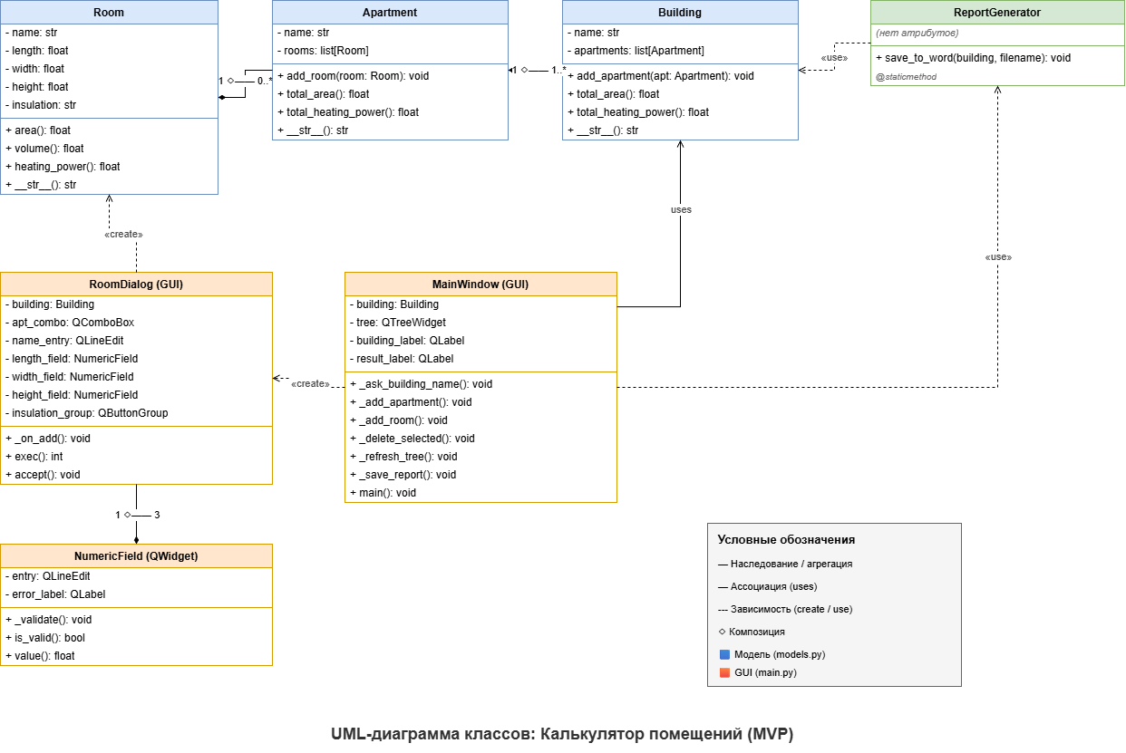
Описание классов:
- Room (Комната):
  - Параметры: name (название), length (длина), width (ширина), height (высота), insulation (уровень утепления).
  - Методы: area() — возвращает площадь; volume() — возвращает объём; heating_power() — возвращает требуемую тепловую мощность с учётом утепления; __str__() — строковое представление.
- Apartment (Квартира):
  - Параметры: name (название), rooms (список комнат).
  - Методы: add_room() — добавление комнаты; total_area() — суммарная площадь; total_heating_power() — суммарная тепловая мощность; __str__() — строковое представление.
- Building (Здание):
  - Параметры: name (название), apartments (список квартир).
  - Методы: add_apartment() — добавление квартиры; total_area() — общая площадь здания; total_heating_power() — общая тепловая мощность; __str__() — строковое представление.
- ReportGenerator (Генератор отчётов):
  - Методы: save_to_word(building, filename) — статический метод, формирующий документ Word на основе данных объекта Building.

5. Тестирование
Тестирование проводилось методом ручного прогона программы (Manual Testing).
Что тестировалось:
- Корректность ввода числовых данных (обработка исключений ValueError при вводе букв вместо чисел).
- Правильность расчёта площади и тепловой мощности для разных уровней утепления.
- Корректность агрегации данных (комната → квартира → дом).
- Успешность сохранения отчёта в формате .docx.
Скриншоты результатов:
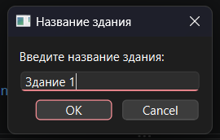
Рис 1. Добавление здания
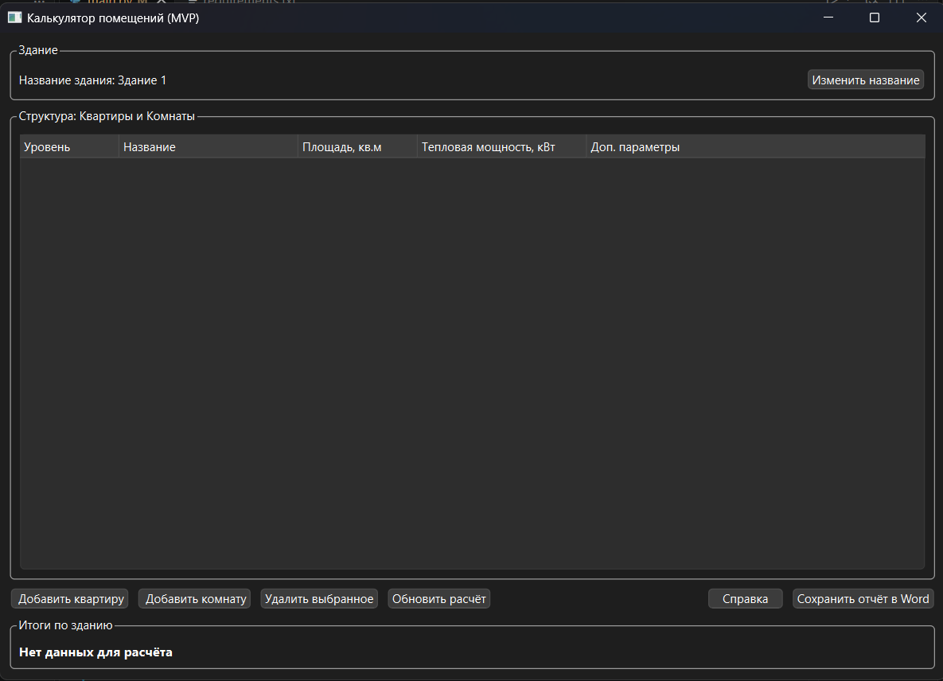
Рис 2. Главное окно
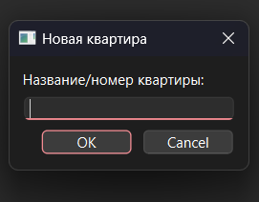
Рис 3. Добавление квартиры
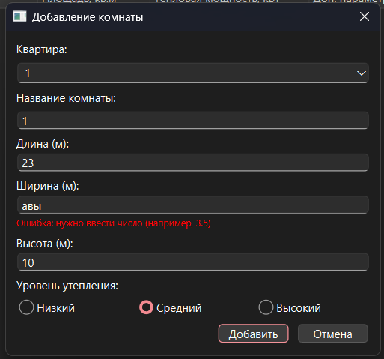
Рис 4. Добавление комнаты
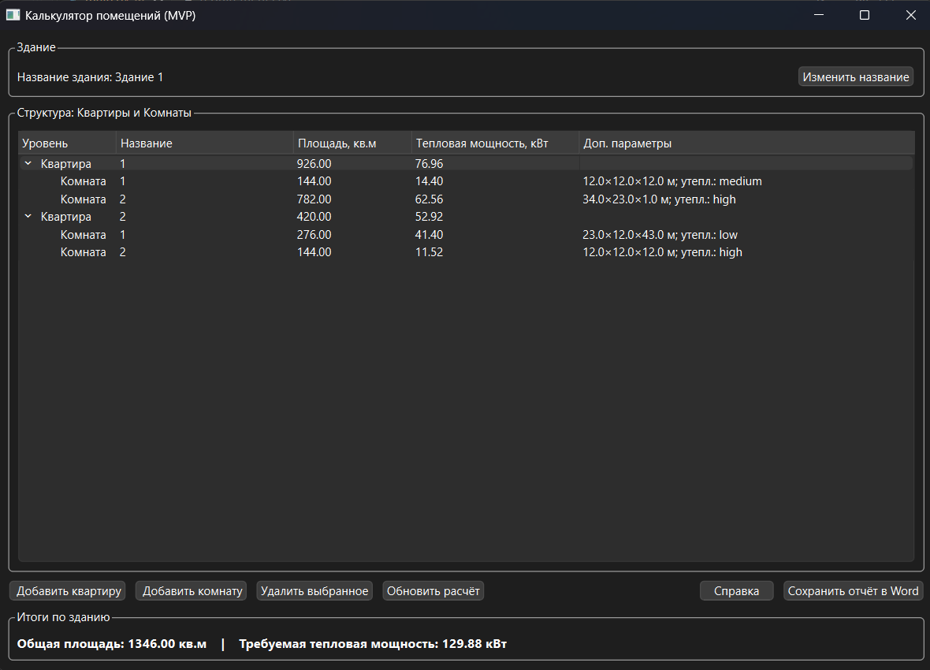
Рис 5. Главное окно после ввода данных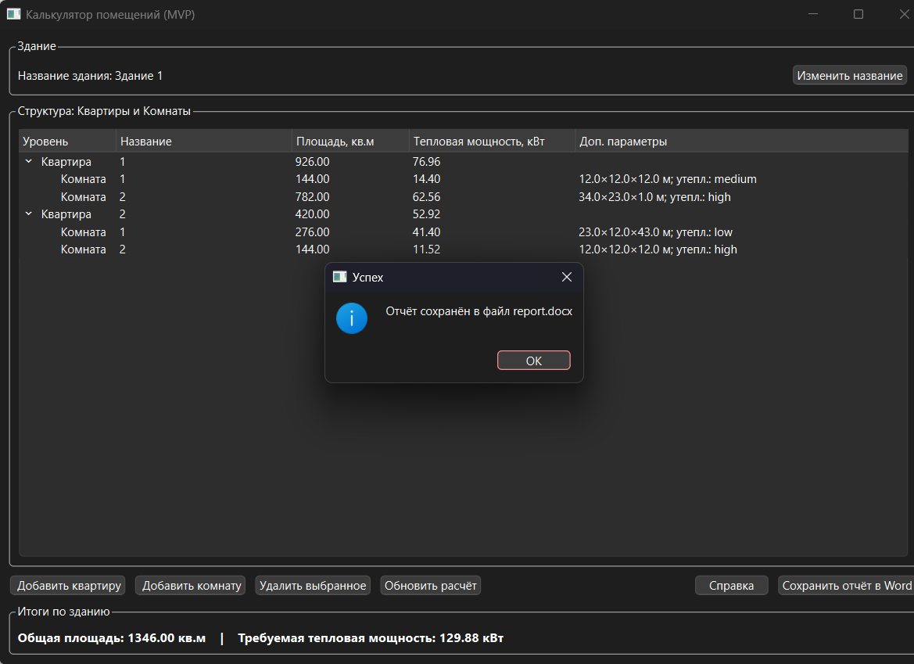
Рис 6. Сохранение отчета по зданию
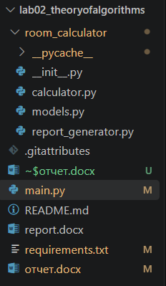
Рис 7. Появление файла report в папке
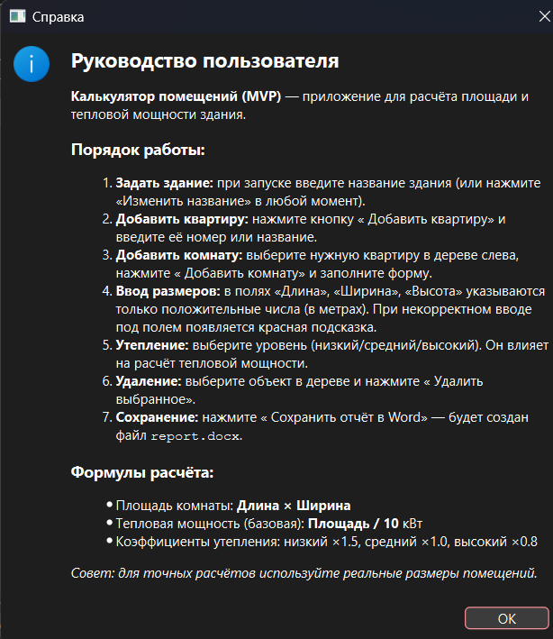
Рис 8. Справка
6. Краткий вывод по работе
В ходе выполнения лабораторной работы был разработан MVP-проект на языке Python. Программа позволяет рассчитывать площадь и тепловую мощность помещений с учётом их утепления.
Были получены практические навыки:
- Создания и подключения собственных пакетов и модулей Python.
- Проектирования иерархии классов и использования ООП.
- Работы с внешними библиотеками (python-docx) для экспорта данных.
- Оформления проекта в соответствии с требованиями (наличие README.md и requirements.txt).
- Обработки исключений при вводе данных пользователем.

7. Ссылки на используемые материалы
- Документация Python: Официальная документация по ООП
- Библиотека python-docx: Документация python-docx

8. Листинги кода
Листинг 1. main.py
import sys
from PySide6.QtCore import Qt
from PySide6.QtWidgets import (
QApplication, QMainWindow, QWidget, QVBoxLayout, QHBoxLayout,
QLabel, QLineEdit, QPushButton, QTreeWidget, QTreeWidgetItem,
QDialog, QDialogButtonBox, QComboBox, QRadioButton, QButtonGroup,
QMessageBox, QInputDialog, QGroupBox
)

from room_calculator.models import Room, Apartment, Building
from room_calculator.report_generator import ReportGenerator

class NumericField(QWidget):
def __init__(self, label_text, parent=None):
super().__init__(parent)
layout = QVBoxLayout(self)
layout.setContentsMargins(0, 0, 0, 0)
layout.setSpacing(2)

layout.addWidget(QLabel(label_text))
self.entry = QLineEdit()
self.entry.setPlaceholderText("Например: 3.5")
layout.addWidget(self.entry)

self.error_label = QLabel("")
self.error_label.setStyleSheet("color: red; font-size: 10px;")
self.error_label.setVisible(False)
layout.addWidget(self.error_label)

self.entry.textChanged.connect(self._validate)

def _validate(self):
text = self.entry.text().strip()
if not text:
self.error_label.setVisible(False)
return
try:
value = float(text)
if value <= 0:
self.error_label.setText("Ошибка: число должно быть больше 0")
self.error_label.setVisible(True)
else:
self.error_label.setVisible(False)
except ValueError:
self.error_label.setText("Ошибка: нужно ввести число (например, 3.5)")
self.error_label.setVisible(True)

def is_valid(self):
text = self.entry.text().strip()
try:
return float(text) > 0
except ValueError:
return False

def value(self):
return float(self.entry.text().strip())

class RoomDialog(QDialog):
def __init__(self, building: Building, parent=None):
super().__init__(parent)
self.building = building
self.setWindowTitle("Добавление комнаты")
self.setMinimumWidth(400)
layout = QVBoxLayout(self)

layout.addWidget(QLabel("Квартира:"))
self.apt_combo = QComboBox()
self.apt_combo.addItems([apt.name for apt in building.apartments])
layout.addWidget(self.apt_combo)

layout.addWidget(QLabel("Название комнаты:"))
self.name_entry = QLineEdit()
self.name_entry.setPlaceholderText("Например: Спальня")
layout.addWidget(self.name_entry)

self.length_field = NumericField("Длина (м):")
layout.addWidget(self.length_field)
self.width_field = NumericField("Ширина (м):")
layout.addWidget(self.width_field)
self.height_field = NumericField("Высота (м):")
layout.addWidget(self.height_field)

layout.addWidget(QLabel("Уровень утепления:"))
ins_layout = QHBoxLayout()
self.ins_group = QButtonGroup(self)
self.rb_low = QRadioButton("Низкий")
self.rb_med = QRadioButton("Средний")
self.rb_high = QRadioButton("Высокий")
self.rb_med.setChecked(True)
self.ins_group.addButton(self.rb_low)
self.ins_group.addButton(self.rb_med)
self.ins_group.addButton(self.rb_high)
ins_layout.addWidget(self.rb_low)
ins_layout.addWidget(self.rb_med)
ins_layout.addWidget(self.rb_high)
layout.addLayout(ins_layout)

btn_box = QDialogButtonBox(QDialogButtonBox.Ok | QDialogButtonBox.Cancel)
btn_box.button(QDialogButtonBox.Ok).setText("Добавить")
btn_box.button(QDialogButtonBox.Cancel).setText("Отмена")
btn_box.accepted.connect(self._on_add)
btn_box.rejected.connect(self.reject)
layout.addWidget(btn_box)

def _on_add(self):
if not self.name_entry.text().strip():
QMessageBox.warning(self, "Ошибка", "Введите название комнаты.")
return

if not (self.length_field.is_valid()
and self.width_field.is_valid()
and self.height_field.is_valid()):
QMessageBox.warning(self, "Ошибка", "Проверьте правильность размеров.")
return

if self.rb_low.isChecked():
ins = "low"
elif self.rb_high.isChecked():
ins = "high"
else:
ins = "medium"

# ВАЖНО: эта строка должна быть без лишних отступов (не внутри else)
room = Room(
self.name_entry.text().strip(),
self.length_field.value(),
self.width_field.value(),
self.height_field.value(),
ins
)

apt_name = self.apt_combo.currentText()
for apt in self.building.apartments:
if apt.name == apt_name:
# Проверка на дубликат комнаты в этой квартире
for existing_room in apt.rooms:
if existing_room.name == room.name:
QMessageBox.warning(self, "Ошибка", f"Комната с названием '{room.name}' уже существует в этой квартире!")
return

apt.add_room(room)
break

self.accept()

class MainWindow(QMainWindow):
def __init__(self):
super().__init__()
self.setWindowTitle("Калькулятор помещений (MVP)")
self.resize(950, 650)

self.building = None

central = QWidget()
self.setCentralWidget(central)
layout = QVBoxLayout(central)

# --- Панель здания ---
bld_box = QGroupBox("Здание")
bld_layout = QHBoxLayout(bld_box)
self.building_label = QLabel("Название здания: (не задано)")
bld_layout.addWidget(self.building_label)
bld_layout.addStretch()

btn_rename = QPushButton("Изменить название")
btn_rename.clicked.connect(self._ask_building_name)
bld_layout.addWidget(btn_rename)
layout.addWidget(bld_box)

# --- Дерево структуры ---
tree_box = QGroupBox("Структура: Квартиры и Комнаты")
tree_layout = QVBoxLayout(tree_box)
self.tree = QTreeWidget()
self.tree.setColumnCount(5)
self.tree.setHeaderLabels([
"Уровень", "Название", "Площадь, кв.м",
"Тепловая мощность, кВт", "Доп. параметры"
])
self.tree.setColumnWidth(0, 100)
self.tree.setColumnWidth(1, 180)
self.tree.setColumnWidth(2, 120)
self.tree.setColumnWidth(3, 170)
self.tree.setColumnWidth(4, 250)
tree_layout.addWidget(self.tree)
layout.addWidget(tree_box)

# --- Панель кнопок ---
btn_layout = QHBoxLayout()

btn_add_apt = QPushButton(" Добавить квартиру")
btn_add_apt.clicked.connect(self._add_apartment)

btn_add_room = QPushButton(" Добавить комнату")
btn_add_room.clicked.connect(self._add_room)

btn_delete = QPushButton("Удалить выбранное")
btn_delete.clicked.connect(self._delete_selected)

btn_refresh = QPushButton("Обновить расчёт")
btn_refresh.clicked.connect(self._refresh_tree)

# === КНОПКА СПРАВКИ ===
btn_help = QPushButton("Справка")
btn_help.setToolTip("Открыть руководство пользователя")
btn_help.clicked.connect(self._show_help)

btn_save = QPushButton("Сохранить отчёт в Word")
btn_save.clicked.connect(self._save_report)

btn_layout.addWidget(btn_add_apt)
btn_layout.addWidget(btn_add_room)
btn_layout.addWidget(btn_delete)
btn_layout.addWidget(btn_refresh)
btn_layout.addStretch()
btn_layout.addWidget(btn_help) # Справка перед сохранением
btn_layout.addWidget(btn_save)
layout.addLayout(btn_layout)

# --- Итоги ---
result_box = QGroupBox("Итоги по зданию")
result_layout = QVBoxLayout(result_box)
self.result_label = QLabel("Нет данных")
self.result_label.setStyleSheet("font-size: 13px; font-weight: bold;")
result_layout.addWidget(self.result_label)
layout.addWidget(result_box)

# Запрос названия при старте
self._ask_building_name()

# ---------- Логика ----------
def _ask_building_name(self):
name, ok = QInputDialog.getText(
self, "Название здания", "Введите название здания:",
text=self.building.name if self.building else ""
)
if ok and name.strip():
if self.building is None:
self.building = Building(name.strip())
else:
self.building.name = name.strip()
self.building_label.setText(f"Название здания: {self.building.name}")
self._refresh_tree()

def _add_apartment(self):
if not self.building:
QMessageBox.warning(self, "Внимание", "Сначала задайте название здания.")
return

name, ok = QInputDialog.getText(self, "Новая квартира", "Название/номер квартиры:")
if ok and name.strip():
name_clean = name.strip()

# Проверка на дубликат
for apt in self.building.apartments:
if apt.name == name_clean:
QMessageBox.warning(self, "Ошибка", f"Квартира с названием '{name_clean}' уже существует!")
return

self.building.add_apartment(Apartment(name_clean))
self._refresh_tree()

def _add_room(self):
if not self.building or not self.building.apartments:
QMessageBox.warning(self, "Внимание", "Сначала добавьте хотя бы одну квартиру.")
return
dialog = RoomDialog(self.building, self)
if dialog.exec():
self._refresh_tree()

def _delete_selected(self):
item = self.tree.currentItem()
if item is None:
QMessageBox.information(self, "Информация", "Ничего не выбрано.")
return

item_type = item.text(0)
if item_type == "Квартира":
apt_name = item.text(1)
self.building.apartments = [
a for a in self.building.apartments if a.name != apt_name
]
elif item_type == "Комната":
parent = item.parent()
if parent:
apt_name = parent.text(1)
room_name = item.text(1)
for apt in self.building.apartments:
if apt.name == apt_name:
apt.rooms = [r for r in apt.rooms if r.name != room_name]
break
else:
QMessageBox.information(self, "Информация", "Выберите квартиру или комнату.")
return

self._refresh_tree()

def _refresh_tree(self):
self.tree.clear()
if not self.building:
return

for apt in self.building.apartments:
apt_item = QTreeWidgetItem([
"Квартира",
apt.name,
f"{apt.total_area():.2f}",
f"{apt.total_heating_power():.2f}",
""
])
self.tree.addTopLevelItem(apt_item)

for room in apt.rooms:
room_item = QTreeWidgetItem([
"Комната",
room.name,
f"{room.area():.2f}",
f"{room.heating_power():.2f}",
f"{room.length}×{room.width}×{room.height} м; утепл.: {room.insulation}"
])
apt_item.addChild(room_item)

apt_item.setExpanded(True)

if self.building.apartments:
self.result_label.setText(
f"Общая площадь: {self.building.total_area():.2f} кв.м | "
f"Требуемая тепловая мощность: {self.building.total_heating_power():.2f} кВт"
)
else:
self.result_label.setText("Нет данных для расчёта")

def _show_help(self):
"""Показывает окно справки с руководством пользователя."""
help_text = (
"<h2>Руководство пользователя</h2>"
"<p><b>Калькулятор помещений (MVP)</b> — приложение для расчёта "
"площади и тепловой мощности здания.</p>"

"<h3>Порядок работы:</h3>"
"<ol>"
"<li><b>Задать здание:</b> при запуске введите название здания "
"(или нажмите «Изменить название» в любой момент).</li>"
"<li><b>Добавить квартиру:</b> нажмите кнопку « Добавить квартиру» "
"и введите её номер или название.</li>"
"<li><b>Добавить комнату:</b> выберите нужную квартиру в дереве слева, "
"нажмите « Добавить комнату» и заполните форму.</li>"
"<li><b>Ввод размеров:</b> в полях «Длина», «Ширина», «Высота» "
"указываются только положительные числа (в метрах). "
"При некорректном вводе под полем появляется красная подсказка.</li>"
"<li><b>Утепление:</b> выберите уровень (низкий/средний/высокий). "
"Он влияет на расчёт тепловой мощности.</li>"
"<li><b>Удаление:</b> выберите объект в дереве и нажмите « Удалить выбранное».</li>"
"<li><b>Сохранение:</b> нажмите « Сохранить отчёт в Word» — "
"будет создан файл <code>report.docx</code>.</li>"
"</ol>"

"<h3>Формулы расчёта:</h3>"
"<ul>"
"<li>Площадь комнаты: <b>Длина × Ширина</b></li>"
"<li>Тепловая мощность (базовая): <b>Площадь / 10</b> кВт</li>"
"<li>Коэффициенты утепления: низкий ×1.5, средний ×1.0, высокий ×0.8</li>"
"</ul>"

"<p><i>Совет: для точных расчётов используйте реальные размеры помещений.</i></p>"
)

msg = QMessageBox(self)
msg.setWindowTitle("Справка")
msg.setTextFormat(Qt.RichText)
msg.setText(help_text)
msg.setIcon(QMessageBox.Information)
msg.exec()

def _save_report(self):
if not self.building or not self.building.apartments:
QMessageBox.warning(self, "Внимание", "Нет данных для сохранения.")
return
try:
ReportGenerator.save_to_word(self.building, "report.docx")
QMessageBox.information(self, "Успех", "Отчёт сохранён в файл report.docx")
except Exception as e:
QMessageBox.critical(self, "Ошибка", f"Не удалось сохранить отчёт: {e}")

def main():
app = QApplication(sys.argv)
window = MainWindow()
window.show()
sys.exit(app.exec())

if __name__ == "__main__":
main()

Листинг 2. calculator.py
from .models import Building

class Calculator:
"""Класс для выполнения расчётов."""

@staticmethod
def get_total_area(building: Building) -> float:
return building.total_area()

@staticmethod
def get_total_heating(building: Building) -> float:
return building.total_heating_power()

Листинг 3. models.py
class Room:
"""Класс, представляющий комнату."""
def __init__(self, name, length, width, height, insulation="medium"):
self.name = name
self.length = length
self.width = width
self.height = height
self.insulation = insulation

def area(self):
"""Расчёт площади комнаты."""
return self.length * self.width

def volume(self):
"""Расчёт объёма комнаты."""
return self.area() * self.height

def heating_power(self):
"""Расчёт тепловой мощности с учётом утепления (1 кВт на 10 кв.м)."""
base_power = self.area() / 10.0
if self.insulation == "low":
return base_power * 1.5
elif self.insulation == "high":
return base_power * 0.8
return base_power

def __str__(self):
return f"Комната: {self.name}, Площадь: {self.area():.2f} кв.м, Тепловая мощность: {self.heating_power():.2f} кВт"

class Apartment:
"""Класс, представляющий квартиру."""
def __init__(self, name):
self.name = name
self.rooms = []

def add_room(self, room):
self.rooms.append(room)

def total_area(self):
return sum(room.area() for room in self.rooms)

def total_heating_power(self):
return sum(room.heating_power() for room in self.rooms)

def __str__(self):
return f"Квартира: {self.name}, Общая площадь: {self.total_area():.2f} кв.м, Тепловая мощность: {self.total_heating_power():.2f} кВт"

class Building:
"""Класс, представляющий многоэтажный дом."""
def __init__(self, name):
self.name = name
self.apartments = []

def add_apartment(self, apartment):
self.apartments.append(apartment)

def total_area(self):
return sum(apt.total_area() for apt in self.apartments)

def total_heating_power(self):
return sum(apt.total_heating_power() for apt in self.apartments)

def __str__(self):
return f"Здание: {self.name}, Общая площадь: {self.total_area():.2f} кв.м, Тепловая мощность: {self.total_heating_power():.2f} кВт"
Листинг 4. report_generator.py
from docx import Document
from .models import Building

class ReportGenerator:
"""Класс для сохранения отчёта в формате .docx."""

@staticmethod
def save_to_word(building: Building, filename="report.docx"):
doc = Document()
doc.add_heading(f'Отчёт по зданию: {building.name}', 0)

doc.add_heading('Общие показатели', level=1)
doc.add_paragraph(f'Общая площадь: {building.total_area():.2f} кв.м')
doc.add_paragraph(f'Требуемая тепловая мощность: {building.total_heating_power():.2f} кВт')

doc.add_heading('Детализация по квартирам', level=1)
for apt in building.apartments:
doc.add_heading(f'Квартира: {apt.name}', level=2)
doc.add_paragraph(f'Площадь: {apt.total_area():.2f} кв.м | Тепловая мощность: {apt.total_heating_power():.2f} кВт')

for room in apt.rooms:
doc.add_paragraph(
f'- {room.name}: Площадь {room.area():.2f} кв.м, '
f'Тепловая мощность {room.heating_power():.2f} кВт (Утепление: {room.insulation})'
)

doc.save(filename)
print(f"\n[Успех] Отчёт сохранён в файл: {filename}")

